COLEGIO SANTA ROSA DE LIMA
Taller de Pasantías 2025
Estructura del Informe semanal y final

Bruno Cardús

Se planifica la realización de cada parte del trabajo por semana y la entrega final será, junto a las planillas de evaluación y de asistencia, el día lunes 28 de julio.

1. Introducción –1° semana
- Presente la empresa/institución. ¿Cuál es la institución? Ministerio de Educación (Área de sistemas) ¿Cuánto años de existencia tiene? El Ministerio de Educación de San Juan fue fundado en 1949, coincidiendo con la creación del Ministerio de Educación de la Nación ¿A qué rubro se dedica? El área de Sistemas del Ministerio de Educación se dedica a dar mantenimiento, instalar, reparar o reemplazar todos los dispositivos electrónicos del segundo piso del Centro Cívico. Y a trabajar con plataformas virtuales conectadas con las escuelas.

- Breve descripción de la empresa/institución donde se realiza la pasantía. Mencione en el lugar en el que está ubicada y cómo está organizada. El área de Sistemas se ubica en el segundo piso del Centro Cívico, dentro del Ministerio de Educación. Cuenta con 2 oficinas, una que sirve de recepción y otra en la que se encuentra la parte técnica, que se enfoca en la reparación de dispositivos, y el uso de bases de datos online como GLPI, SIGE, etc.…

- Averigüe con las autoridades de la institución cuál es la misión y visión de la organización. La misión del área de Sistemas es mejorar la calidad educativa aprovechando los recursos tecnológicos que tenemos en la actualidad.

La visión del área de Sistemas es informatizar, modernizar y conectar todas las escuelas (inclusive las de zonas alejadas) para centralizar toda la información y obtener una mayor eficiencia.

- Cuáles son los sectores y áreas principales de la empresa o de la organización y la función que tienen. En el área de Sistemas hay dos sectores, las cuales como nombré anteriormente, una se encarga de la recepción y otra se ocupa del trabajo técnico.
2. Desarrollo de la Pasantía –2° semana
- Descripción de las tareas en la que está participando Ud. como pasante. Como pasante he realizado múltiples tareas las cuales son: -Ayudar a instalar computadoras, monitores y ratones.
-Realizar limpieza de gabinetes
-Armado y desarmado de gabinetes
-Creación de bases de datos con Excel
-Aplicar grasa al ventilador de una computadora de escritorio
-Mantenimiento y limpieza de múltiples computadoras de escritorio
-Aprender a utilizar una impresora 3d
-Re acondicionamiento de computadoras donadas por el Poder Judicial
-Etc…

- Detalle de las principales actividades y responsabilidades asumidas. De las actividades anteriormente nombradas, las mas recurrentes fueron la creación desde cero de bases de datos con Excel y la instalación de computadoras de escritorio

- Proyectos específicos en los que Ud. como estudiante participa. Como estudiante he participado en la creación de nuevas bases de datos en Excel, las cuales posteriormente fueron empleadas para la creación de una plataforma que reúna toda la información en un mismo lugar.

- Aplicación de conocimientos teóricos que haya adquirido en el colegio. Evalúe cómo los conocimientos alcanzados en el aula son aplicados en el entorno laboral. La capacidad de seguir con exactitud órdenes, el manejo de la tecnología, la capacidad de comunicarme con un lenguaje apropiado, el saber como redactar formalmente un documento, el cumplimiento en tiempo y forma de las actividades solicitadas, y el trabajo en equipo que he aprendido en el aula fueron de gran ayuda para poder aprovechar al máximo mi tiempo en la oficina. También fue de gran ayuda el conocimiento teórico adquirido en el espacio curricular Pasantía.
3. Análisis de la estructura organizacional –3° semana

Identifique prácticas y estructuras (secciones que hay dentro de la empresa o cargo en la institución) que contribuyen al funcionamiento eficiente de la misma. La distribución de tareas y el trabajo en equipo son practicas fundamentales para el correcto funcionamiento de la institución. Cada persona en la oficina desempeña un papel único y necesario para el correcto funcionamiento de toda la oficina.

- Realice un organigrama con los cargos y los nombres de las personas
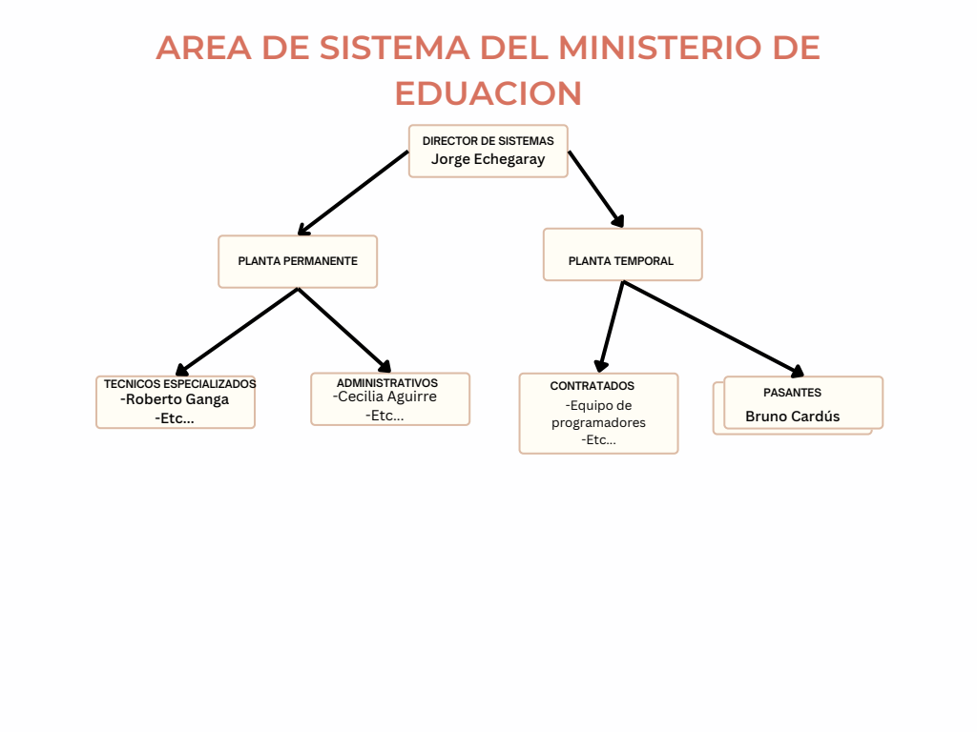
- Explique las fortalezas y debilidades que observa en la empresa / institución. La principal fortaleza que pude observar es la unión y colaboración que hay entre los miembros del equipo, además del excelente ambiente laboral acompañado siempre por su líder el Director de Sistemas. No he visto ninguna debilidad.

4. Conclusiones y recomendaciones finales
- Elabore conclusiones generales sobre la experiencia de la pasantía. Incluya su valoración sobre el impacto de la pasantía en su formación escolar. En el mismo debe estar una reflexión sobre cómo la pasantía ha contribuido a definir su vocación.

La experiencia de la pasantía me ha resultado enriquecedora en todos los aspectos, desde aprender como es el día a día en la profesión que busco ejercer hasta el cómo es el mundo laboral. El poder ver de cerca que clase de trabajo se realiza me ayudó a reafirmar mi elección de carrera y creó la esperanza de algún día conseguir un trabajo con tan buen ambiente laboral.

- Incluya las lecciones aprendidas y cómo estas influyen en su futura carrera. La principal lección que aprendí es que el trabajo en equipo y la colaboración es clave para obtener grandes resultados.

- Resuma los aprendizajes y logros más significativos. En pocas palabras logré aprender mucho más sobre hardware y software, además de desarrollar enormemente mi capacidad para trabajar en conjunto con un equipo.

- ¿Qué recomendaciones les daría a los futuros pasantes? Que disfruten al máximo la experiencia y no se guarden ninguna duda.
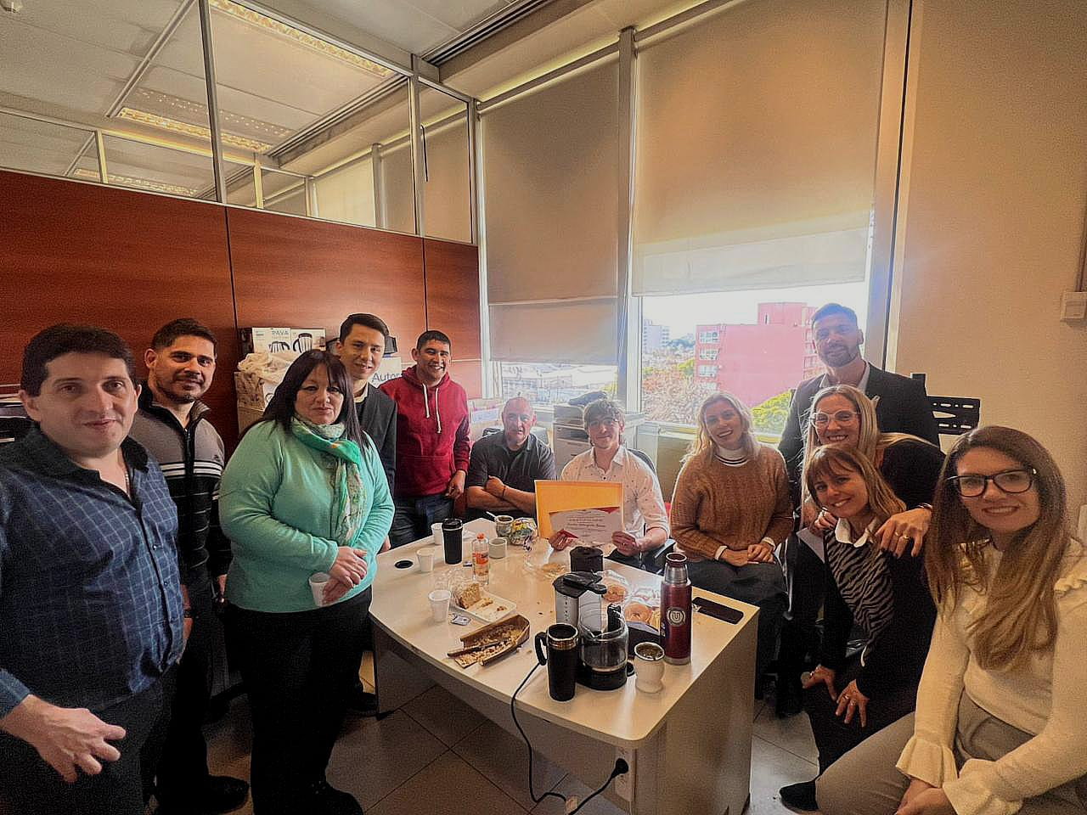
-Foto de mi ultimo día en la oficina

Le agradezco especialmente al profesor Carlos Sanchez de Filosofía, por la buena disposición y excelente atención. Y a la Directora Carina Meritello por permitir realizar las Pasantías.

